Тема 62.Собственная проводимость полупроводников.
Тема 63.Электрическая проводимость при наличии примесей. Полупроводниковые приборы.

Гр. АМТ 19

Выполненную работу сфотографируйте и пришлите на Zaitseva01.1958@mail.
Лиерратура Г.Я. Мякишев, Б.Б.Буховцев, Н.Н.Сотский 10 кл.
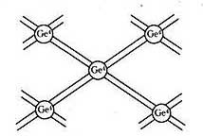
ЭЛЕКТРИЧЕСКИЙ ТОК В ПОЛУПРОВОДНИКАХ Полупроводник - это вещество, у которого удельное сопротивление может изменяться в широких пределах и очень быстро убывает с повышением температуры., а это значит, что электрическая проводимость (1/R ) увеличивается. - наблюдается у кремния, германия, селена и у некоторых соединений. Механизм проводимости у полупроводников
Кристаллы полупроводников имеют атомную кристаллическую решетку, где внешние электроны связаны с соседними атомами ковалентными связями. При низких температурах у чистых полупроводников свободных электронов нет и он ведет себя как диэлектрик. Полупроводники чистые (без примесей) Если полупроводник чистый( без примесей), то он обладает собственной проводимостью, которая невелика. Собственная проводимость бывает двух видов: 1. электронная ( проводимость "n " - типа) При низких температурах в полупроводниках все электроны связаны с ядрами и сопротивление большое; при увеличении температуры кинетическая энергия частиц увеличивается, рушатся связи и возникают свободные электроны - сопротивление уменьшается. Свободные электроны перемещаются противоположно вектору напряженности эл.поля. Электронная проводимость полупроводников обусловлена наличием свободных электронов. 2. дырочная (проводимость " p"- типа ) При увеличении температуры разрушаются ковалентные связи, осуществляемые валентными электронами, между атомами и образуются места с недостающим электроном - "дырка". Она может перемещаться по всему кристаллу, т.к. ее место может замещаться валентными электронами. Перемещение "дырки" равноценно перемещению положительного заряда. Перемещение дырки происходит в направлении вектора напряженности электрического поля.
Кроме нагревания , разрыв ковалентных связей и возникновение собственной проводимости полупроводников могут быть вызваны освещением (фотопроводимость ) и действием сильных электрических полей 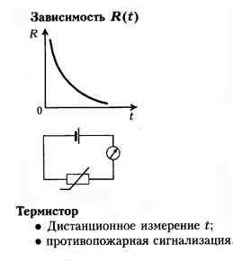
Общая проводимость чистого полупроводника складывается из проводимостей "p" и "n" -типов и называется электронно-дырочной проводимостью. Полупроводники при наличии примесей - у них существует собственная + примесная проводимость Наличие примесей сильно увеличивает проводимость. При изменении концентрации примесей изменяется число носителей эл.тока - электронов и дырок. Возможность управления током лежит в основе широкого применения полупроводников.
Существуют: 1) донорные примеси (отдающие) - являются дополнительными поставщиками электронов в кристаллы полупроводника, легко отдают электроны и увеличивают число свободных электронов в полупроводнике. 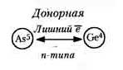
Это проводники " n " - типа, т.е. полупроводники с донорными примесями, где основной носитель заряда - электроны, а неосновной - дырки. Такой полупроводник обладает электронной примесной проводимостью. Например - мышьяк. 2. акцепторные примеси ( принимающие ) - создают "дырки", забирая в себя электроны. Это полупроводники " p "- типа, т.е. полупроводники с акцепторными примесями, где основной носитель заряда - дырки, а неосновной - электроны.
Такой полупроводник обладает дырочной примесной проводимостью. Например - индий. Электрические свойства "p-n" перехода "p-n" переход (или электронно-дырочный 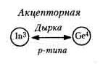переход) - область контакта двух полупроводников, где происходит смена проводимости с электронной на дырочную (или наоборот).
В кристалле полупроводника введением примесей можно создать такие области. В зоне контакта двух полупроводников с различными проводимостями будет проходить взаимная диффузия. электронов и дырок и образуется запирающий электрический слой.Электрическое поле запирающего слоя препятствует дальнейшему переходу электронов и дырок через границу. Запирающий слой имеет повышенное сопротивление по сравнению с другими областями полупроводника. Внешнее электрическое поле влияет на сопротивление запирающего слоя. При прямом (пропускном) направлении внешнего эл.поля эл.ток проходит через границу двух полупроводников. Т.к. электроны и дырки движутся навстречу друг другу к границе раздела, то электроны, переходя границу, заполняют дырки. Толщина запирающего слоя и его сопротивление непрерывно 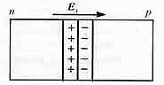уменьшаются.
Пропускной режим р-n перехода: При запирающем (обратном) направлении внешнего электрического поля электрический ток через область контакта двух полупроводников проходить не будет. Т.к. электроны и дырки перемещаются от границы в противоположные стороны, то запирающий слой утолщается, его сопротивление увеличивается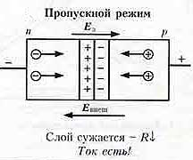
Запирающий режим р-n перехода: Таким образом, электронно-дырочный переход обладает односторонней проводимостью. 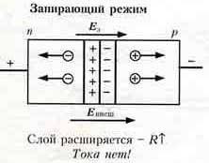
Полупроводниковые диоды Полупроводник с одним "p-n" переходом называется полупроводниковым диодом. При наложении эл.поля в одном направлении сопротивление полупроводника велико, обратном - сопротивление мало. 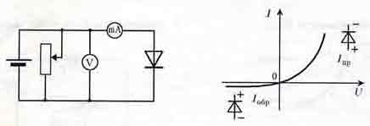
Полупроводниковые диоды - основные элементы выпрямителей переменного тока. Полупроводниковые транзисторы - также используются свойства" р-n "переходов, - транзисторы используются в схемотехнике радиоэлектронных приборов. 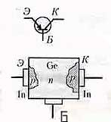
Следующая страница «Электрический ток в вакууме. Вакуумный диод. Электронно-лучевая трубка» Назад в раздел «10-11 класс» Электрический ток в различных средах - Класс!ная физика Электронная проводимость металлов. Зависимость сопротивления проводника от температуры. Сверхпроводимость -- Электрический ток в полупроводниках. Р-n переход. Полупроводниковые приборы -- Электрический ток в вакууме. Вакуумный диод. Электронно-лучевая трубка -- Электрический ток в жидкостях. Закон электролиза -- Электрический ток в газах -- Контрольные вопросы к зачету по теме: Электрический ток в различных средах ПО СЛЕДАМ "АНГЛИЙСКИХ УЧЕНЫХ" Tab 1 Tab 2 Tab3 МОЖНО ЛИ ВСКИПЯТИТЬ ВОДУ ЗВУКОМ? Если у вас в доме вдруг пропало электричество, не работает электрический чайник, плита, и кончились спички, но зато вопреки всему во всю силу гремит музыка, давайте зададимся вопросом: можно ли вскипятить воду, используя звук? Насколько это реально? Азбука физики Фильмы об ученых Викторины Научные игрушки
Активная ссылка на источник «Класс!ная физика» обязательна: http://class-fizika.ru/10_10.html

